2022年普通高等学校招生全国统一考试（全国甲卷）
地理
一、选择题：本题共11小题，每小题4分，共44分。在每小题给出的四个选项中，只有一项是符合题目要求的。
浙江S集团是一家研发和生产空调控制元件和零部件的企业，其生产的零部件占全球智能空调配件市场60%以上的份额。至2017年，S集团除国内工厂外，还在美国、墨西哥、波兰等国家建有工厂。其国内工厂生产的产品除供应国内市场外，还满足出口需求。2018年，在国内工厂产能饱和、订单不断增长的情况下，S集团入驻越南某工业园，在买地自建厂房的同时，租用厂房开展生产。据此完成1 ~ 3题。
1． 影响S集团在美国、墨西哥、波兰等国家建厂的主要区位因素是（ ）
A．技术
B．市场
C．原材料
D．劳动力
2． 与国内建厂相比，S集团选择在越南建厂，可以（ ）
A．降低生产成本
B．增加产品产量
C．提高产品质量
D．方便原料供应
3．推测入驻越南的S集团在自建厂房的同时租用厂房的主要目的是（ ）
A．减少投资
B．提升企业形象
C．支持园区建设
D．满足客户需求
近年来，吉林、河南两省相继提出实施“秸秆变肉”工程和“秸秆变肉换奶”计划。一是重点推进秸秆饲料化进程（2021年吉林、河南秸秆产量分别为4000万吨和6550万吨）；二是稳妥推进具有良好经济与生态意义的“粮改饲”工作，即在玉米产区规模化种植青贮玉米、甜高粱、苜蓿等饲料作物，以满足肉牛等发展需求。据此完成4 ~ 6题。
4．导致吉林、河南两省年秸秆产量差异的主要因素是（ ）
A．年降水量
B．作物结构
C．耕地质量
D．作物熟制
5．在玉米产区推广“粮改饲”的经济意义是（ ）
A．提高秸秆产量
B．增加秸秆种类
C．调整农牧结构
D．推动种植技术进步
6．体现“粮改饲”生态意义的农事是（ ）
①作物轮作 ②土壤深翻
③圈舍养殖 ④土地平整
A．①③
B．①④
C．②③
D．②④
图1示意北美东南部沿海冲积平原某区域1890年以来海岸线的变化。读图1，完成7 ~ 8题。
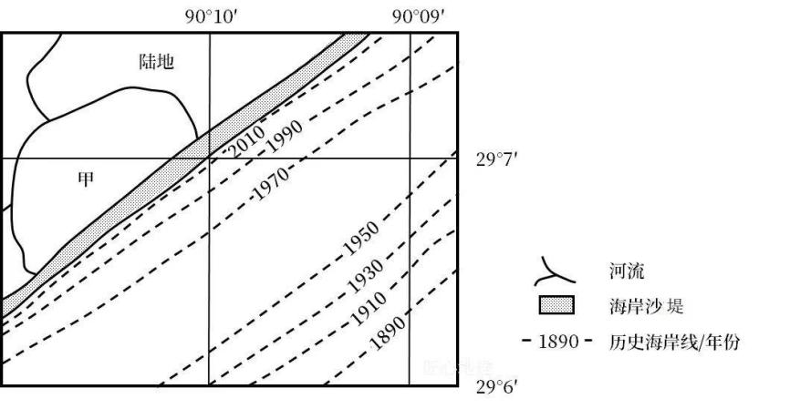
图1
7． 在图示区域海岸线变化最快的时段，该区域可能经历了（ ）
A．强烈的地震
B．剧烈的海啸
C．频发的飓风
D．汹涌的洪水
8． 判断甲水域是湖泊而非海湾的依据是（ ）
①甲水域北岸岸线基本稳定
②百年来变动的海岸线近似平直
③甲水域有河流汇入
④甲水域呈半圆形形态
A．①②
B．②③
C．③④
D．①④
蒙古族将靠近山林的优质草原称为杭盖草原。杭盖草原地形和缓，多由缓丘和河谷组成。缓丘上牧草葱郁，河谷中的牧草更加繁茂。通常鼠类打洞、啃食等对草原多有破坏，而杭盖草原的河谷中鼠害却很轻。杭盖草原是古时游牧民族最喜爱的牧场。据此完成9 ~ 11题。
9．杭盖草原附近山地对古时游牧民族越冬的重要性在于（ ）
A．提供水源
B．挡风保暖
C．食物丰富
D．围猎场所大
10．相对于周边坡度较大的草原，杭盖草原的缓丘牧草生长更好，是因为缓丘上（ ）
A．降水较多
B．蒸发较弱
C．温度较高
D．径流较少
11．杭盖草原的河谷鼠害很轻，是因为河谷
A．缺乏鼠类食物
B．冷空气易集聚
C．地下水位高
D．鼠类天敌多

二、非选择题：共56分。第36～37题为必考题，每个试题考生都必须作答。第43～44题为选做题，考生根据要求作答。
（一）必考题：共56分。
36．阅读图文材料，完成下列要求。(22分)
瑞士矿产资源贫乏，经济发达。年降水量1000毫米以上，河湖众多。工业、金融业、旅游业为经济的三大支柱，工业以低原料消耗的机械制造、精细化工、医药、钟表等为主，技术先进。有完整的金融法律和监管体系，提供广泛、专业、高度国际化的金融服务。在能源消费构成中，水电占30%以上。图4示意瑞士的地形。
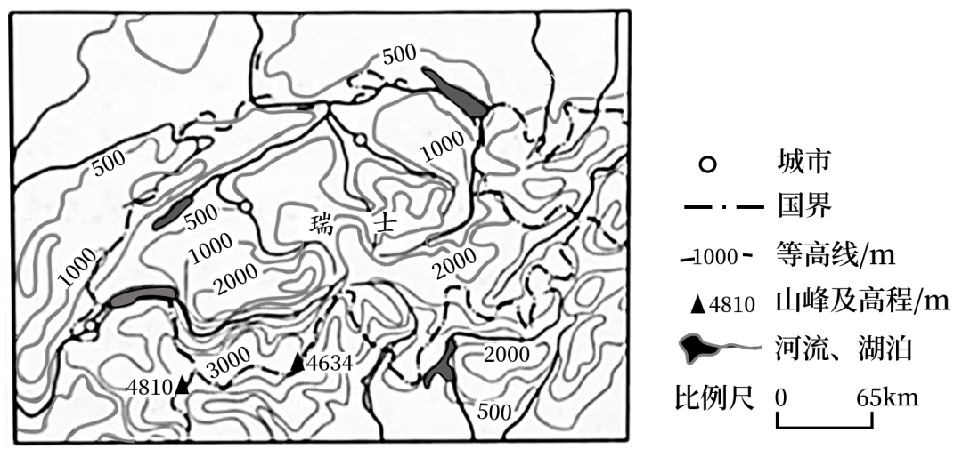
图4
（1）说明瑞士利用优势自然资源发展的非农产业。(6分)
（2）分析瑞士主要发展低原料消耗的工业部门的原因。(8分)
（3）指出瑞士发展金融业的自身优势因素。(4分)
（4）简述瑞士经济发展特点给区域经济发展带来的启示。(4分)

37．阅读图文材料，完成下列要求。(24分)
2002年4~10月，澳大利亚大部分地区气候严重异常。同年10月22~23日，一场沙尘量创纪录的沙尘暴袭击了澳大利亚部分地区。图5示意澳大利亚及周边区域当地时间10月23日4时的海平面气压分布。
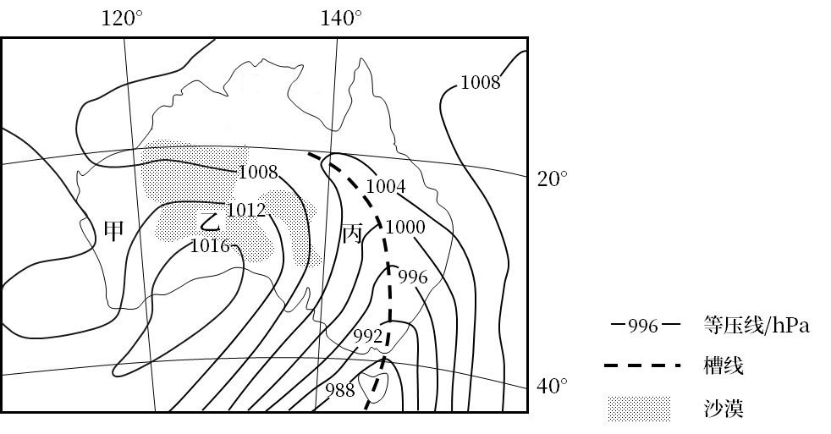
图5
（1）推测当年4 ~ 10月澳大利亚气候异常的表现，并分析其在沙尘暴形成中的作用。(6分)
（2）在图示甲乙丙丁四地区中，指出10月23日4时正在经历沙尘暴的地区并说明判断依据。(6分)
（3）指出经历此次沙尘暴的地区10月22 ~ 23日风向、气温的变化。(6分)
（4）对于“人类是否应干预沙尘暴”这一问题，提出自己的观点，并说明理由。(6分)
43．【地理——选修3：旅游地理】(10分)
位于陕西省安康市汉阴县的凤堰古梯田，是目前已发现的秦巴山区面积最大、保存最完整的清代梯田。在总面积约800公顷的古梯田保护区内，分布有自清乾隆年间以来修建的古建筑民居群落、古寨堡、古庙宇、古堰渠、古塘坝等文物遗存。2019年，凤堰古梯田被列为全国重点文物保护单位。以古梯田为“展品”，以秀美的自然风光为“展厅”，凤堰古梯田被打造成保护和展示原生态生活方式、促进村镇科学发展的开放式“生态博物馆”。
提出该开放式“生态博物馆”开展旅游活动的旅游资源保护措施。
44．【地理——选修6：环境保护】(10分)
多氯联苯曾被广泛使用，进入环境后难以降解，被公认为环境污染的元凶之一。美国于1929年最先使用，1978年禁用。时至今日，美国某湖虽然鱼类丰富，但由于存在多氯联苯污染，湖边仍立着“不建议食用鱼类”的警示牌。
为分析该湖鱼类体内多氯联苯的来源，列出应采集的样品种类及采样点的位置，并说明理由。

